新 书 推 荐

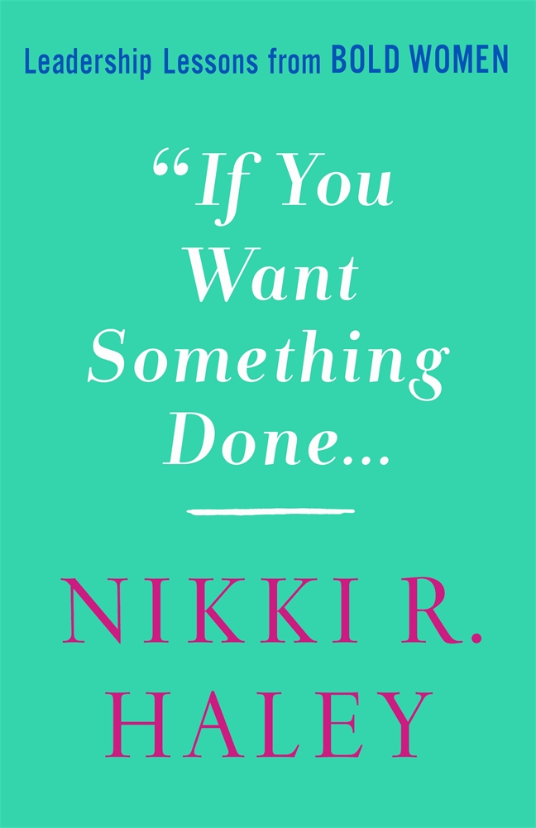
中文书名：《成事在我们：那些勇敢大胆的女性领袖》
英文书名：IF YOUR WANT SOMETHING DONE: Leadership Lessons from Bold Women
作 者：Nikki R. Haley
出 版 社：St. Martin’s Press
代理公司：St. Martin/ANA/Conor Cheng
页 数：256页
出版时间：2022年10月
代理地区：中国大陆、台湾
审读资料：电子稿
类 型：传记/回忆录

内容简介：

“大吹大擂？找个男的来。把事办成？请位女士来。”
——玛格丽特·撒切尔

仿佛是刻意要为这句撒切尔语录佐证，前美国驻联合国大使、前南卡罗来纳州州长尼基·海莉(Nikki R. Haley)带来了大量鼓舞人心的“证据”。她讲述了很多女性，当然也包括她自己的故事，这些女性为了完成使命，克服了各种艰难险阻，掐灭种种反对声音，让对手哑口无言。

作为一个在南卡罗来纳州班贝格长大的印第安女孩，没有人能想到她会成为美国第一位少数族裔女州长、南卡罗来纳州第一位女性兼少数族裔州长、美国驻联合国大使。可以想象，她的职业生涯并不轻松，她每天都要面对千夫所指：她皮肤太黄、行事太女性化、太年轻、资历太浅、太保守、太有原则、太理想化—— 但对尼基而言，这些指责从不会让她退缩，只会催她更加奋进。

书中她从历史上其他先锋女性——也就是她的同伴们——那里汲取灵感，她和同伴们鼓起勇气，选择与众不同，扛起领导大旗。书中，尼基颂扬了十位大胆的杰出女性，从玛格丽特·撒切尔（Margaret Thatcher）和以色列前总理戈尔达·梅厄（Golda Meir）等家喻户晓的人物，到美国第一位女性驻联合国大使珍妮·柯克帕特里克（Jeane Kirkpatrick），再到那些鲜为人知的领袖，比如维权活动家辛迪·瓦姆比尔（Cindy Warmbier）、教育倡导者弗吉尼亚·沃尔登·福特（Virginia Walden Ford）、民权先驱克劳迪特·科尔文（Claudette Colvin）等等。《成事在我们》（If Your Want Something Done）结合了尼基·海莉自身的童年经历，还有她的政治生涯，将激励一代又一代女性领袖。

作者简介：
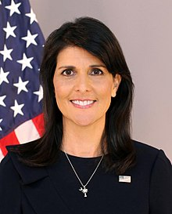
2017年至2018年，尼基·海莉(Nikki R. Haley)担任美国驻联合国大使。2011年至2017年，她曾担任南卡罗来纳州州长。她和丈夫迈克尔·海莉（Michael Haley）有两个孩子，迈克尔是一名企业家，南卡罗莱纳州国民警卫队退伍老兵。

媒体评价：

“一个鼓舞人心的故事集，帮助我们进一步研究那些杰出的历史人物。”
——《科克斯书评》（Kirkus）

感谢您的阅读，请将反馈信息发送至：Conor@nurnberg.com.cn

程衍泽 (Conor)
安德鲁·纳伯格联合国际有限公司北京代表处
北京市海淀区中关村大街甲59号中国人民大学文化大厦1705室，100872
电 话：010-82504406
手 机：13072260205（微信同号）
传 真：010-82504200
Email：Conor@nurnberg.com.cn
网址：http://www.nurnberg.com.cn
微博：http://weibo.com/nurnberg
豆瓣小站：http://site.douban.com/110577/
微信订阅号：ANABJ2002


